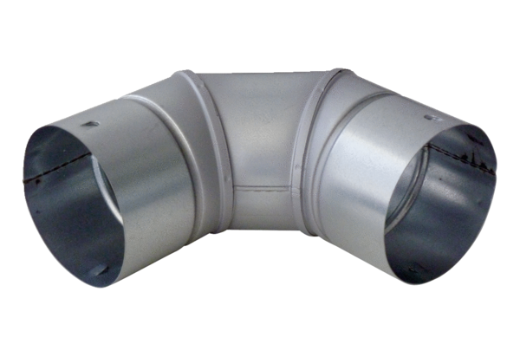Coude en tôle 90° MF-B63Unité de conditionnement : 1 pièceGamme: K
Numéro de référence : 0018.0068Fabricant : MAICO

